LOVEC METULJEV

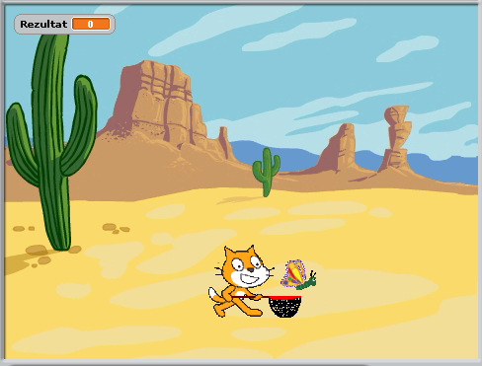
  OPIS IGRE
  Igre, v katerih z neba padajo predmeti, glavni junak pa jih mora uloviti, preden padejo na tla, so precej pogoste. Z neba lahko padajo tudi predmeti, ki so nevarni in se jim mora glavni junak izogibati. Poskusiva narediti takšno igro, ki jo bova poimenovala Lovec metuljev. V njej se maček trudi, da bi ulovil čim več metuljev, ki padajo z neba.

NAČRT

Elementi igre | Dejanje | Program napišemo elementu
 Praskač | - S puščicama ←, → ga premikamo levo in desno.  - Če pritisnemo puščico ↑, skoči.
 Metulj | Navpična pada.
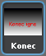 Konec | Skrit čaka na sporočilo, kdaj naj se igra konča. Takrat se pokaže in igro zaključi.
in | Če se Metulj dotakne Praskačeve mreže, se skrije, nato se pojavi kot nov Metulj.
in | Če se Metulj dotakne tal, pošlje figuri Konec sporočilo, naj se igra konča. | in
Spremenljivka Rezultat | Šteje ujete metulje.
Cilj igre | - Preprečiti metulju, da pade na tla.  - Ujeti čim več metuljev.

Programiranje igre bova razdelila na naslednje korake:

- praskaču bova narisala mrežo za metulje in določila njegovo premikanje;
- naredila bova figuro Metulj, ki pada z neba;
- dodala bova napis, ki bo označil Konec igre (bolj znano ti verjetno zveni Game Over).

PRASKAČ

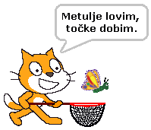
Glavno vlogo v tej igri bom prevzel kar sam, saj me je lovljenje metuljev vedno zabavalo. Prikazal sem se že ob zagonu programa Scratch, zdaj me moraš le še poimenovati. Torej Praskač. S puščicami na tipkovnici me premikaš levo in desno, lahko pa tudi skačem.

Kot veš, imam že dve različni obleki, potrebujem le še mrežo.
Klikni na jeziček Obleke. Izberi prvo obleko, klikni na gumb Uredi
in v urejevalniku slik nariši mrežo za metulje. Rob mreže naj bo
rdeče barve. Ta bo pomagala zaznati dotik metulja.

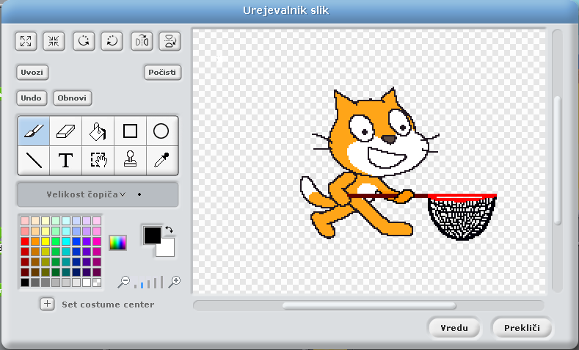
  Tanek rdeč rob na mreži.

Enako mrežo nariši tudi drugi obleki.

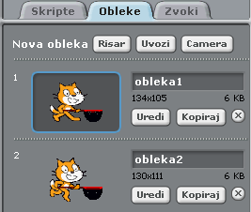

Če me postaviš na dno odra, bom imel več časa, da ulovim padajočega metulja.
S kazalcem miške me zato premakni na dno odra in odčitaj koordinati x in y.

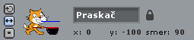
  Začetni koordinati: x = 0, y = –100.

Na začetku me postavi na določeno izhodišče. Lahko me tudi pomanjšaš.

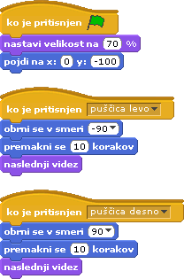

Napiši program, s katerim me lahko vodiš levo in desno s puščicami na tipkovnici. Če uporabiš ukaz naslednji videz, bom med hojo menjal obleki. Poskusi.

Ne pozabi klikniti na gumb Samo obraz levo-desno.

Da bom lažje ulovil metulja, mi moraš omogočiti, da bom lahko tudi skakal. To narediš s pritiskom na puščico gor. Napiši ukazni blok. Ko skočim:
- se za nekaj korakov premaknem navzgor,
- naredim kratek premor in
- se spustim.

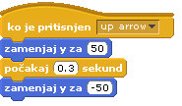

Preizkusi, kako skačem. Tole je bilo pa malo prehitro. Poskusiva drugače. Na primer tako:

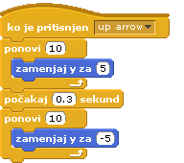

METULJ

Metulj se pojavi na vrhu odra in navpično pada. Če ga ulovim v svojo mrežo, se Metulj skrije, nato pa se ponovno pojavi na vrhu, kot nov Metulj, ki ponovno pada proti tlom. Če se Metulj dotakne tal, se igra konča. Uvozi novo figuro. V mapi Živali (Animals) izberi enega od metuljev in ga poimenuj Metulj.

Metulja najprej pomanjšaj ter določi, kje naj se pojavi na začetku:
- koordinata y naj bo določena nekje na vrhu odra,
- koordinata x pa naj zavzema naključne vrednosti med levim in desnim koncem odra (približno med 200 in -200).

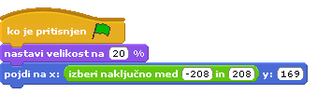

Dodaj ukazni blok za Metuljevo padanje. Navpično padanje figure na odru pomeni neprestano spreminjanje koordinate y. Sprememba koordinate y naj bo majhna, saj bo drugače Metulj padal prehitro.

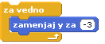

Vsakič, ko se Metulj spusti nekoliko nižje, je potrebno preveriti dva pogoja:
- ali se je Metulj dotaknil mreže in
- ali se je Metulj dotaknil tal,
saj se v tem primeru padanje prekine.

Sestavi ukazni blok za preverjanje prvega pogoja in razmisli, kaj se zgodi Metulju, če je pogoj izpolnjen:
- Metulj se skrije,
- nato se premakne na vrh odra (kot na začetku igre) in
- se čez nekaj časa zopet prikaže.
Če pogoj vstaviva v zanko za vedno, Metulj začne ponovno padati. Ni težko ugotoviti, zakaj.

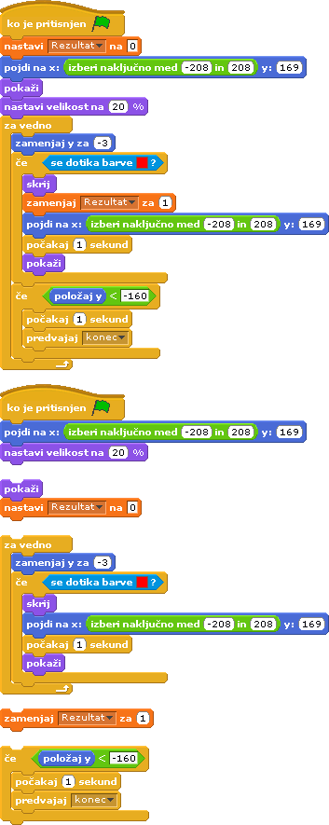

Če mi ne uspe uloviti Metulja, ta pade na tla in igra je končana. Zgornjemu ukaznemu bloku je tako treba dodati še pogoj, ki preverja, ali je Metulj padel na tla. Igra se konča tako, da se prikaže napis Konec igre. Ker bo napis narejen kot figura, morava določiti, kdaj naj se pojavi na odru.
Ukaza predvajaj 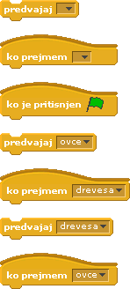in ko prejmem bosta omogočila, da se bodo dogodki odvijali po predvidenem vrstnem redu.

Ko se bo Metulj dotaknil tal, bo s pomočjo ukaza predvajaj poslal sporočilo, naj se igra konča. To sporočilo bo prejela figura z napisom Konec igre in se pojavila na odru. Vsakemu sporočilu morava izbrati tudi smiselno ime. V tem primeru je ustrezno ime konec.

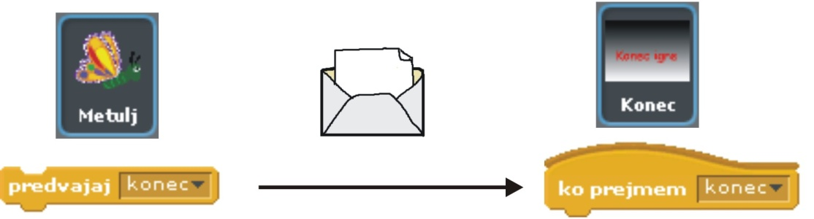
 | Ko Metulj pade na tla, pošlje sporočilo konec. |  | Napis se pokaže, ko figura Konec prejme sporočilo konec.
Naredi sporočilo z imenom konec. Klikni na ukaz predvajaj in v izbirnem oknu, ki se odpre, izberi novo.  Odpre se pogovorno okno, kamor napišeš ime sporočila.

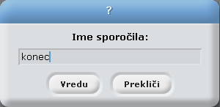

Sporočilo konec lahko dodaš pogoju, ki preverja, ali je Metulj padel na tla oziroma če je položaj y manjši od približno –160. Uporabi ukaz 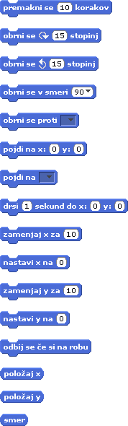 in sestavi pogoj.

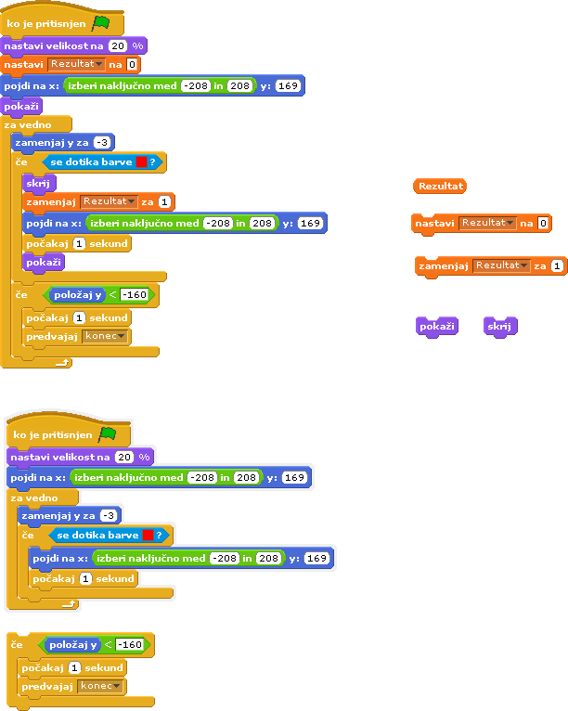

Igra bo zanimivejša, če bova vedela, koliko metuljev mi je uspelo ujeti, preden se je igra končala. Zato narediva novo spremenljivko z imenom Rezultat, ki šteje ulovljene metulje. Kako jo uporabiti, zdaj gotovo že veš. Spremenljivko dodaj k ustreznim ukaznim blokom. Posamezne ukazne bloke lahko tudi združiš.

Če igro končaš sredi izvajanja, preden prideš
do ukaza pokaži, se pri
naslednjem zagonu igre
Metulj ne bo pokazal.
Zato pred zanko za vedno dodaj ukaz pokaži.

KONEC IGRE

Igra se konča tako, da se prikaže napis Konec igre. Napis bova izdelala sama, in sicer kot novo figuro. Klikni na gumb Nariši novo skupino slik. Odpre se pogovorno okno Urejevalnik slik. Izberi orodje Text tool in napiši Konec igre.

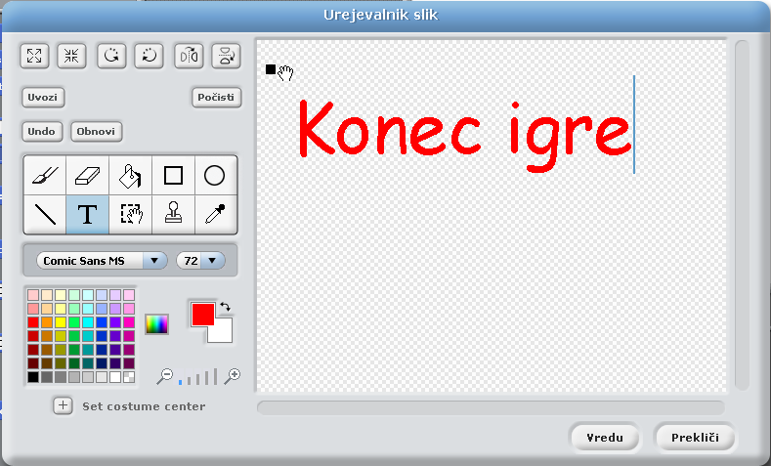
  Besedilo lahko premikaš s pomočjo ročice.
  Orodje Text tool

Izberi še orodje Zapolni in ozadje pobarvaj črno. Pri orodju Zapolni lahko izbiraš med različnimi možnostmi polnitve.  Pomembno je, da je pobarvan cel zaslon, saj bo tako figura prekrila ostale figure in ozadje. Figuro z napisom Konec igre imenuj Konec.

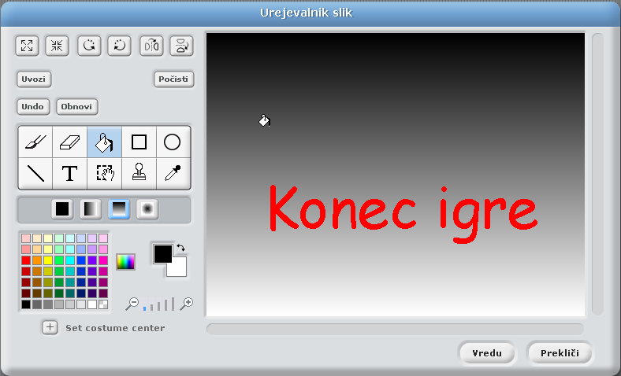

Sedaj sestavi ukazne bloke, ki bodo omogočili, da se bo napis prikazal v pravem trenutku.
Pri tem upoštevaj:
- ko se igra začne, mora biti napis skrit;
- figura Konec se prikaže, ko prejme sporočilo konec;
- če želiš, da prekrije vse ostale figure, dodaj ukaz pojdi v ospredje.

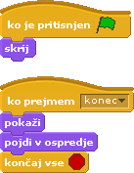

Igri dodaj še ozadje. Primerno ozadje lahko najdeš v mapi Narava (Nature). Lahko ga tudi narišeš.

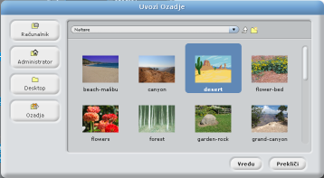

 Računalniški maček

1. naloga: V igri Lovec metuljev dopolni zaključek igre. Preden se pojavi napis Konec igre, naj Metulj pove (v oblačku), koliko točk je bilo zbranih.

2. naloga: Naredi več različnih metuljev.

Namig: Metulji naj padajo počasneje. Dobro je, da se na začetku igre ne pojavilo vsi metulji hkrati. Ustrezno uporabi ukaz počakaj.

3. naloga: Praskaču podari več življenj.

Namig: Naredi še eno spremenljivko, ki bo štela Praskačeva preostala življenja. To pomeni, da se bo vrednost spremenljivke manjšala. Ko bo vrednost spremenljivke nič, se igra konča.

4. naloga: Naredi povsem novo igro z ekološko vsebino. Ekoloških iger na internetu še ni zaslediti. Mogoče bo pa tvoja prva.

Opis igre: Z neba padajo nevarni odpadki. Če te zadenejo, si izgubil. Vendar niso vsi odpadki nevarni, nekateri so tudi uporabni, ker se jih da koristno predelati. Če v mrežo uloviš takšne, dobiš točke.

Namig: Naredi več figur, ki predstavljajo različne vrste odpadkov: steklenice, papir, plastično embalažo, akumulatorje, baterije, katran …
5. naloga: V igri si lahko junak tudi ti. To lahko narediš zelo preprosto. Najprej moraš postati figura. Gotovo imaš kakšno svojo sliko na računalniku, lahko pa se tudi fotografiraš posebej za ta namen. Tako kot vsako figuro, tudi to narediš tako, da klikneš na gumb Izberi novi sprite iz datoteke. Nato poiščeš svojo sliko. Sliko je treba zdaj obdelati. Klikni na jeziček Obleke in izberi gumb Uredi. Odpre se Urejevalnik slik, kjer se prikaže tvoja slika. Izberi primerno povečavo , nato pa z orodjem Radirka naredi svojo figuro.

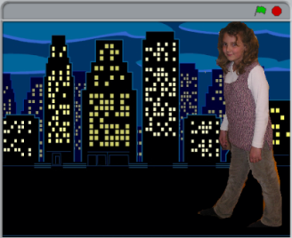 | 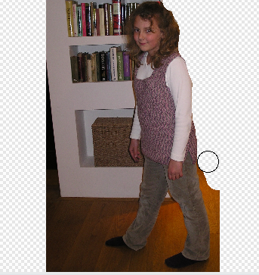 | 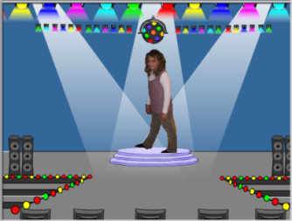
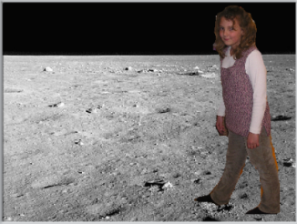 |  | 